Manual de Usuario
- Nos dirigimos hacia out\artifacts\Laboratorio_de_POO.jar\ Laboratorio_de_POO.jar y damos click derecho y seleccionamos “RUN”. 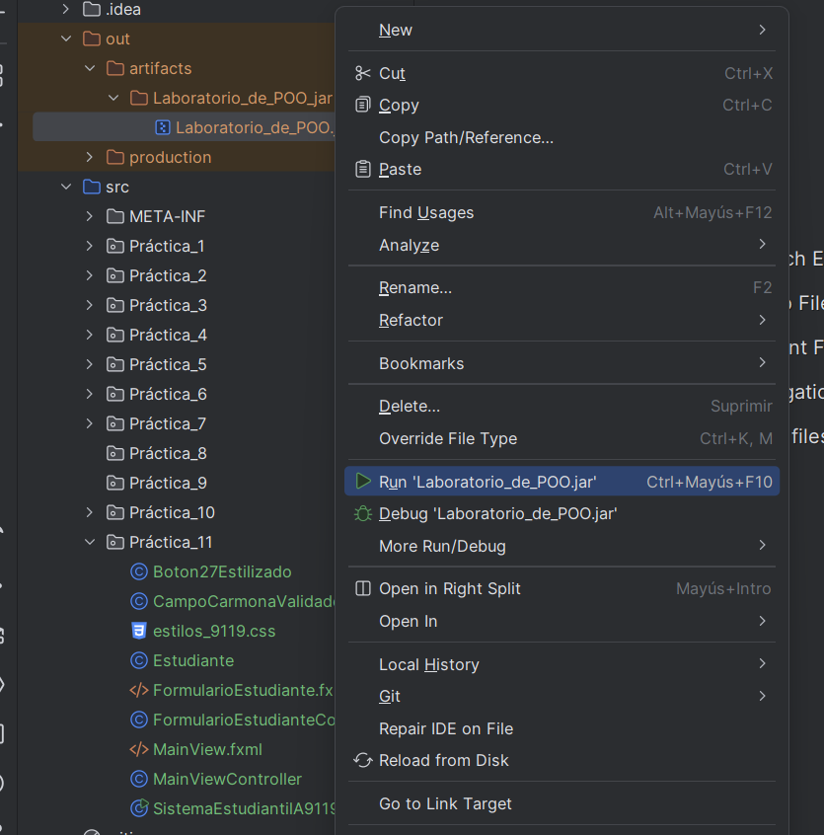
- Se nos abrirá una nueva ventana en la cual, nos dirigimos a “Archivo” -> “Nuevo Estudiante”. 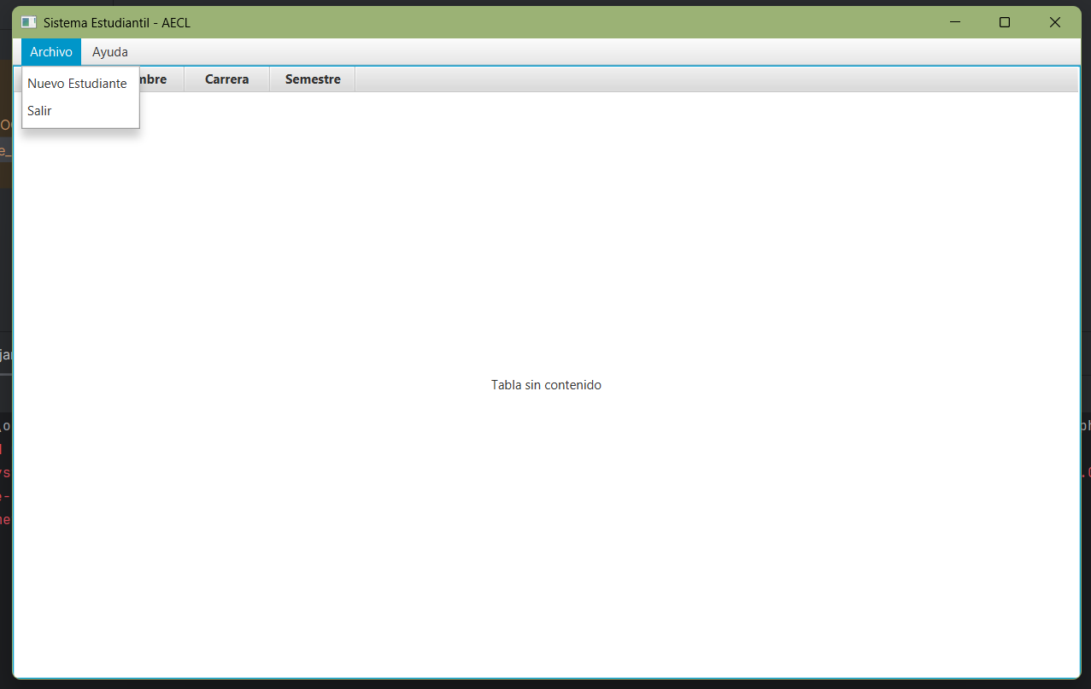
- Se nos abrirá una nueva ventana para ingresar los datos deseados. 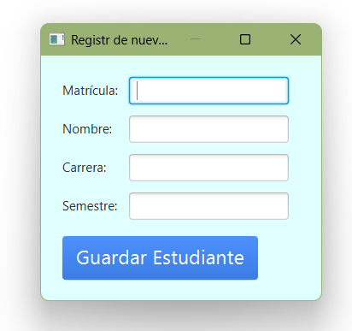
- Al ingresar los datos, damos click en “Guardar Estudiante”. 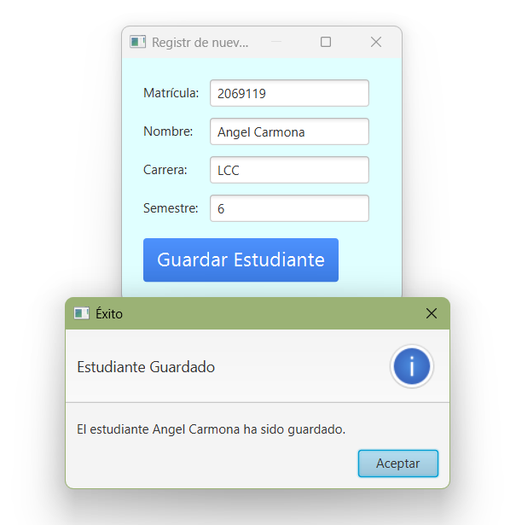
- A continuación se vera un mensaje confirmando el guardado de datos. 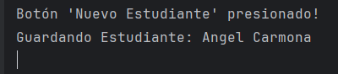
- Por último para salir del programa simplemente repetimos el paso 2, pero en vez de dar click en “Nuevo Estudiante” damos click en “Salir”. 